Dělení trojúhelníků podle délek stran
červeně a rámečky píšeme, černě je opakování nebo výklad
Rovnoramenný trojúhelník = má rovná, tedy stejně dlouhá ramena (strany),
viz. obrázek, ten nakreslit za rámeček:
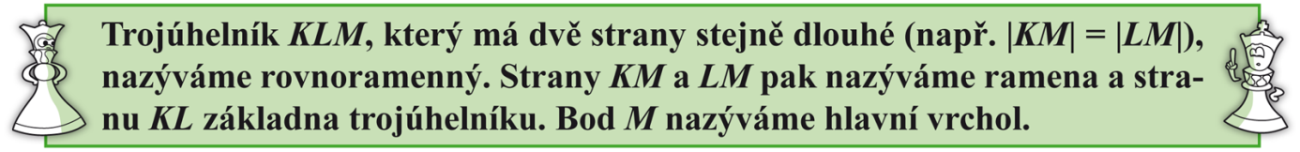
Vlastnosti rovnoramenného trojúhelníku
Rýsování osy souměrnosti
Osa základny Kolmice z bodu C na úsečku AB
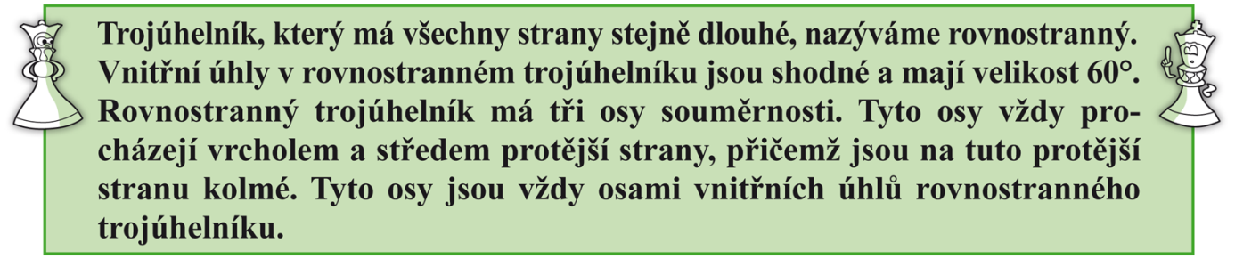
Důležité: Proti delší straně leží větší úhel. Příklady v PS

